上海煤科CRM项目

开发方案



作者：邹进

创建日期：2022年5月26日

最后修订日期：

目 录

1. 第一部分 方案说明 3

1.1 文档控制 3

2. 第二部分 需求说明 4

2.1 商机建立优化开发 4

2.1.1 开发样式图 4

2.1.2 详细说明 4

2.2 投标文件审批 7

2.2.1 开发样式图 7

2.2.2 详细说明 7

2.3 项目立项单 8

2.3.1 开发样式图 8

2.3.2 详细说明 8

# 第一部分 方案说明

## 文档控制

更改记录

| 日期 | 编制人 | 版本号 | 备注 | |
| --- | --- | --- | --- | --- |
|  |  |  |  |
|  |  |  |  |
|  |  |  |  |
|  |  |  |  |
|  |  |  |  |
|  |  |  |  |
|  |  |  |  |
|  |  |  |  |
|  |  |  |  |
|  |  |  |  |

审阅

| 审阅人 | 职务 | 日期 | |
| --- | --- | --- | --- |
|  |  |  |
|  |  |  |
|  |  |  |
|  |  |  |
|  |  |  |

分发

| 份数 | 姓名 | 部门及职务 | |
| --- | --- | --- | --- |
|  |  |  |
|  |  |  |
|  |  |  |
|  |  |  |

# 第二部分 需求说明



## 商机建立优化开发

### 开发样式图

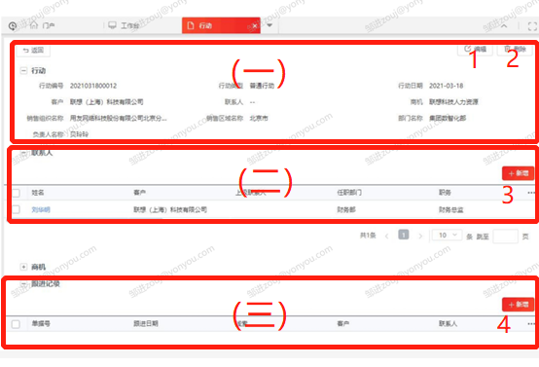

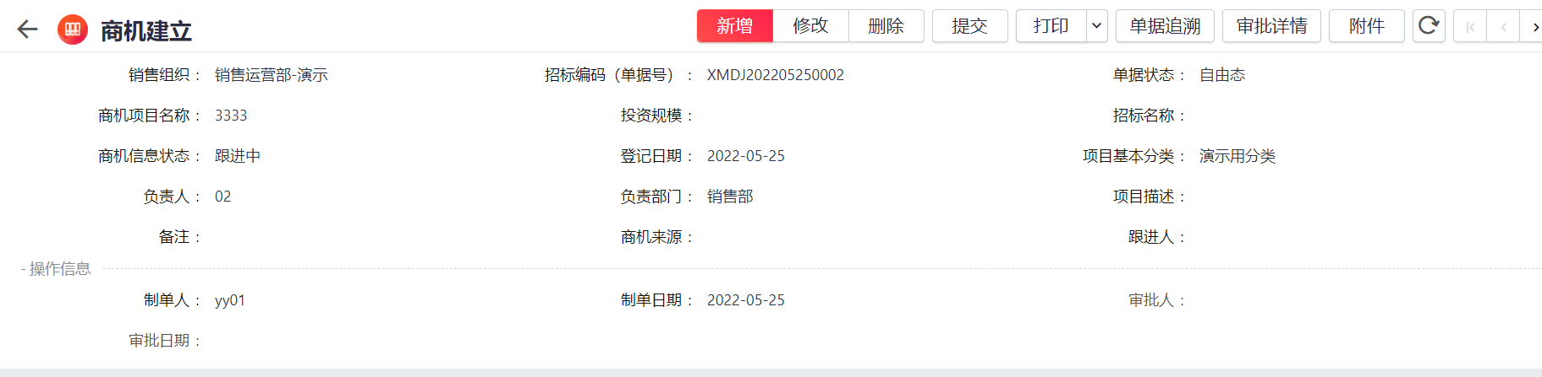

### 详细说明

1. 商机信息：

默认就是系统标准的商机建立的内容。

1. 按钮说明

已有的按钮继续保留。提交后，锁定该商机建立所有内容，不允许修改任何内容。

新增一个打开按钮，如果商机关闭后，会出现打开按钮，可以将该商机打开，进行后续跟进。打开后，恢复关闭前状态。

1. 字段说明

|  |  |  |
| --- | --- | --- |
| 字段名称 | 字段说明 | 实现功能 |
| 跟进状态 | 增加一个字段，记录跟进状态 | 1. 初次新增默认是商机挖掘状态。 2. 后续如果跟进记录中增加了跟进记录，取最后一条跟进记录的跟进状态。 |
| 主跟进人 | 记录跟进人信息 | 1. 点击修改，可以修改跟进人信息。 2. 点击修改保存后，会将该商机信息以消息的形式发送跟进人。无论修改什么内容，都发送跟进人。 |

1. 联系人：

在系统标准的商机建立表单中，增加一个联系人页签，记录联系人信息

1. 按钮说明：

增加一个按钮：增加，效果类似开发样式里面的按钮3，这里的新增是独立的，在单据保存状态，也可以点击新增。点击新增时，联系人页签自动增加一条可编辑行记录，可供操作人修改。

点击增加后，需要出现增行按钮：增行，表示增加联系人的一行可编辑行记录；不提供删行按钮，联系人记录一旦保存，不允许删除。如果联系人离职，跟进人在备注里面备注即可。

编辑完成后，可以点击保存按钮，保存编辑的联系人信息。

1. 字段说明

|  |  |  |
| --- | --- | --- |
| 字段 | 字段说明 | 实现内容 |
| 商机名称 | 取商机信息中的商机名称，不允许修改 | 1. 增加商机名称字段，每次增行时取商机信息中的商机名称，不允许修改。 |
| 姓名 | 记录联系人信息 | 1、增加姓名字段，可编辑，手动修改，必填 |
| 性别 | 记录联系人性别 | 1、增加性别字段，提供两个选择：男/女，必填 |
| 联系方式 | 记录联系人手机号 | 1、增加联系方式字段，手动填写，必填 |
| 邮箱 | 记录联系人邮箱信息 | 1、增加邮箱字段，手动填写 |
| 备注 | 记录联系人其它特殊说明 | 1、增加备注字段，手动填写 |

1. 跟进记录：

在系统标准的商机建立表单中，增加一个跟进记录页签，记录跟进记录信息。

1. 按钮说明

增加一个按钮：增加，效果类似开发样式里面的按钮4，这里的新增是独立的，在单据保存状态，也可以点击新增。点击新增时，跟进记录页签自动增加一条可编辑行记录，可供操作人修改。

点击增加后，需要出现增行按钮：增行，表示增加跟进记录的一行可编辑行记录；不提供删行按钮，跟进记录一旦保存，不允许删除。

编辑完成后，可以点击保存按钮，保存编辑的联系人信息。

1. 字段说明

|  |  |  |
| --- | --- | --- |
| 字段 | 字段说明 | 实现内容 |
| 序号 | 顺序编号 | 1. 增加序号，跟行记录编号，默认1、2、3…… |
| 跟进人 | 记录具体跟进人 | 1. 跟进人字段，新增行记录时，默认取当前登录人员姓名，不可修改。 |
| 跟进时间 | 记录具体跟进时间 | 1、增加跟进时间字段，新增行记录时，默认取当前登录时间，可修改。 |
| 跟进状态 | 记录商机跟进状态 | 1、增加跟进状态字段，选择项：商机跟进/商机确认/商机关闭，默认为商机跟进，同时以最后一条记录更新商机信息中跟进状态。如果选择商机确认，该商机会自动触发审批，将商机进行审批，可被后续单据参照；如果选择商机关闭，该商机就会被关闭，不会被后续单据参照。 |
| 跟进事项 | 记录商机跟进事项 | 1、增加跟进事项字段，手动填写，必填 |
| 备注 | 记录商机跟进其它特殊说明 | 1、增加备注字段，手动填写 |

## 投标文件审批

### 开发样式图

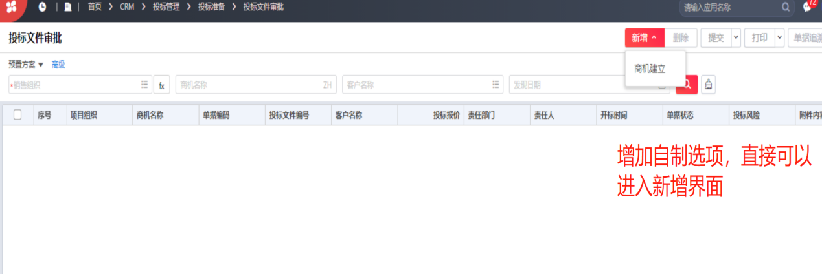

### 详细说明

1. 原来的参照不动，增加可以自制按钮，点击制作后，创建一个空白页面供操作填写。

2、投标文件审批中增加上传附件功能。

## 项目立项单

### 开发样式图

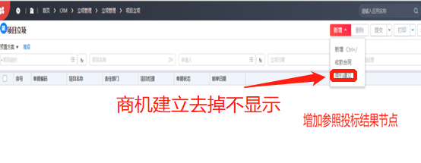

### 详细说明

1. 原来参照中的商机建立去掉，不显示。
2. 增加参照投标结果节点。
3. 参照内容，开发增加到单据转换规则中，实施自行配置转换规则。
4. 增加附件上传功能。